Виховна година слухачів гуртка «Правознавства» з нагоди відзначення 14 жовтня 2022 року Дня захисника і захисниць. «Боролись! Боремось! Поборемо!»

Метою заходу стало показати тяглість боротьби за державність і військових традицій, а також зв’язок поколінь, які втілювали і втілюють цю боротьбу, а також сприяти національно-патріотичному вихованню учнівської молоді, популяризації героїзму військового подвигу, вшанування мужності та героїзму захисників та захисниць.

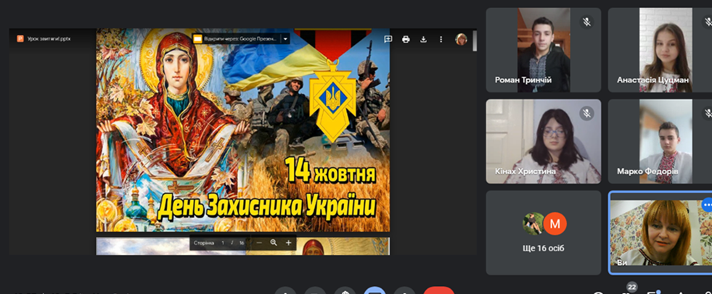

Щорічне державне свято встановлено Указом Президента України «Про День захисника України» від 14 жовтня 2014 року № 806 на відзначення мужності та героїзму захисників та захисниць незалежності і територіальної цілісності України, військових традицій і звитяг Українського народу. 14 липня 2021 року Верховна Рада перейменувала свято на День захисників і захисниць України, відзначивши вагому роль українок у захисті країни. Історія цього свята має давню традицію. Покрову Пресвятої Богородиці відзначали козаки, за що свято отримало другу назву – Козацька Покрова. Цього ж дня ми святкуємо 80-ту річницю створення УПА.

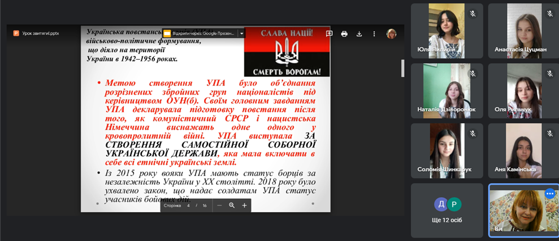

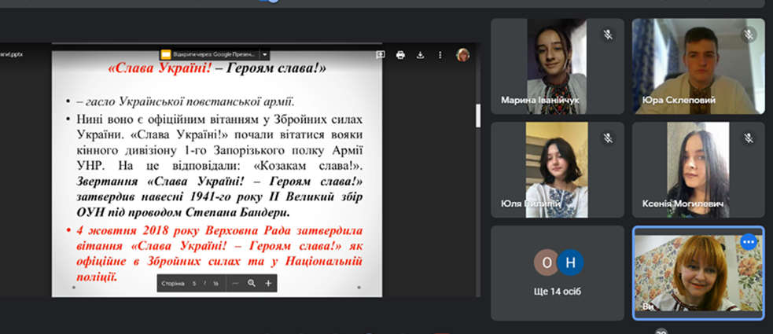

Важливо пам’ятати, що взаємозв’язок між різними поколіннями борців за Україну проявляється також у спадковості військових традицій. Зокрема, гасло «Слава Україні!» у 2018 році стало офіційним військовим вітанням. А пісня «Зродились ми великої години», яка з 1932 року була гімном ОУН, – тепер марш українського війська. Мазепинка – головний убір Українських січових стрільців, поширена у Галицькій армії, Карпатській Січі та найвпізнаваніший елемент однострою УПА – від 2017-го є офіційним головним убором Збройних сил України.

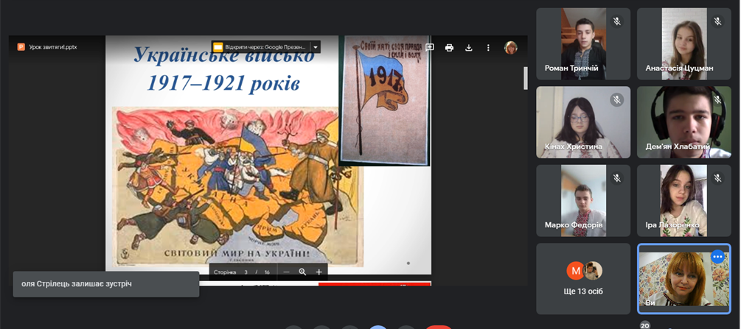

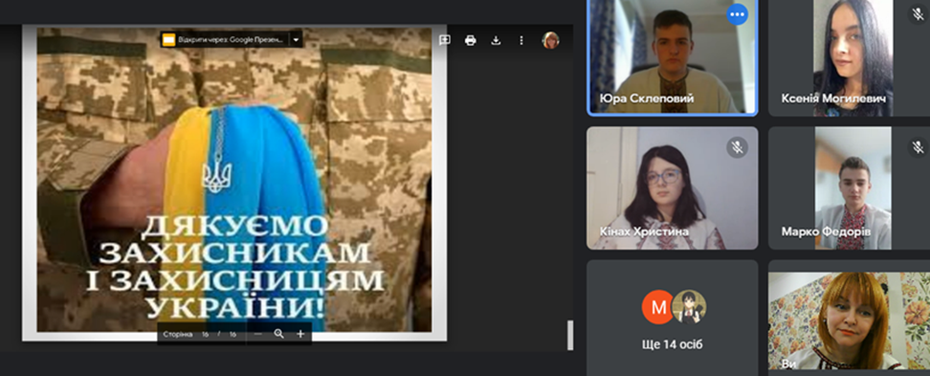

За нашу рідну Україну,

Що зберегли за всі віки -

Низький уклін і тричі "СЛАВА!"

Незламним нашим захисникам!